МИНИСТЕРСТВО ОБРАЗОВАНИЯ РЕСПУБЛИКИ БЕЛАРУСЬ  
Учреждение образования «БЕЛОРУССКИЙ ГОСУДАРСТВЕННЫЙ   
ТЕХНОЛОГИЧЕСКИЙ УНИВЕРСИТЕТ»

Факультет Информационных технологий

Кафедра Информационных систем и технологий

Специальность 6-05-0611-01 «Информационные системы и технологии»

**ПОЯСНИТЕЛЬНАЯ ЗАПИСКА КУРСОВОГО ПРОЕКТА**

по дисциплине «Компьютерные языки разметки»

Тема: «Веб-сайт агентство недвижимости «Empire Realty»»

**Исполнитель**

студент 1 курса 1 группы ______________ Е. Е. Старовойтова

подпись, дата

**Руководитель**

ассистент _____________ Д. В. Сазонова

должность, учен. степень, ученое звание. подпись, дата

Допущена к защите ___________________________ _________________

___________________________ _________________

___________________________ _________________

дата, подпись

Курсовой проект защищен с оценкой имп

Руководитель _______________ ___________ _Д. В. Сазонова

подпись дата инициалы и фамилия

**Содержание**

Содержание 4

Введение 5

1 Постановка задачи 6

1.1 Обзор аналогичных решений 6

1.1.1 Аналог «Мариэлт» 6

1.1.2 Аналог «Азбука жилья» 6

1.2 Техническое задание 7

1.3 Выбор средств реализации программного продукта 8

1.4 Вывод 8

2 Проектирование страниц веб-сайта 9

2.1 Выбор способа вёрстки 9

2.2 Выбор стилевого оформления 9

2.3 Выбор шрифтового оформления 9

2.4 Разработка логотипа 9

2.5 Разработка пользовательских элементов 10

2.6 Разработка спецэффектов 11

2.7 Выводы 11

3 Реализация структуры веб-сайта 13

3.1 Структура HTML-документа 13

3.2 Добавление таблиц стилей SCSS и CSS 14

3.3 Использование стандартов XML (SVG) 14

3.4 Использование JavaScript 16

3.5 Выводы 17

4 Тестирование веб-сайта 18

4.1 Адаптивный дизайн веб-сайта 18

4.2 Кроссбраузерность веб-сайта 20

4.3 Руководство пользователя 22

4.4 Тестирование кода 22

4.5 Вывод 23

Заключение 24

Список использованных источников 25

ПРИЛОЖЕНИЕ А. Прототипы веб-страниц 26

ПРИЛОЖЕНИЕ Б. Макет структуры веб-сайта 29

ПРИЛОЖЕНИЕ В. Листинг HTML-документа 32

ПРИЛОЖЕНИЕ Г. Листинг SCSS 42

ПРИЛОЖЕНИЕ Д. Листинг CSS 51

ПРИЛОЖЕНИЕ E. Листинг XML-файлов 64

ПРИЛОЖЕНИЕ Ж. Листинг JS 65

**Введение**

Сегодня сайт агентства недвижимости — это не только информационный ресурс, но и целый сервис, обеспечивающий клиентам возможность не только просмотра доступных объектов недвижимости, но и написание отзывов, подписки на новости, получения информации о специальных предложениях и акциях, а также общения с агентами для консультаций и заключения сделок.

При разработке сайта агентства недвижимости особое внимание уделяется созданию удобного и интуитивно понятного интерфейса, который позволяет пользователям быстро находить нужную информацию и осуществлять необходимые действия.

Важно, чтобы сайт был адаптивным и корректно отображался на различных устройствах — от компьютеров до мобильных устройств, учитывая растущее число пользователей, предпочитающих мобильные устройства для поиска информации о недвижимости и заключения сделок.

Разработка веб-сайта агентства недвижимости — это комплексная задача, требующая знаний не только в области программирования, но и в маркетинге и бизнес-анализе. Кроме того, хороший сайт должен соответствовать бизнес-стратегии компании и способствовать привлечению новых клиентов и увеличению доходов.

Разработка веб-сайта агентства недвижимости — это интересный и перспективный проект, который позволяет применить знания и навыки в области веб-разработки, дизайна, маркетинга и бизнес-анализа для успешного предоставления услуг на рынке недвижимости.

Цель курсового проекта: разработать веб-сайт сети кинотеатров с использованием HTML5 и XML, а также с применением SCSS/CSS3 и JS.

Задачи курсового проекта:

1. Проанализировать существующие языки разметки, инструменты и библиотеки для создания веб-сайта.
2. Разработать макеты и прототипы веб-страниц.
3. Разработать структуру веб-сайта.
4. Наполнить веб-сайт информацией по теме.
5. Протестировать веб-сайт.

**1 Постановка задачи**

**1.1 Обзор аналогичных решений**

Курсовой проект представляет из себя веб-сайт агентства недвижимости. В сфере досуга, в частности в сфере услуг, уже существуют некоторые аналогичные решения. В этом разделе будут приведены веб-сайты существующих агентств недвижимости.

**1.1.1 Аналог «Мариэлт»**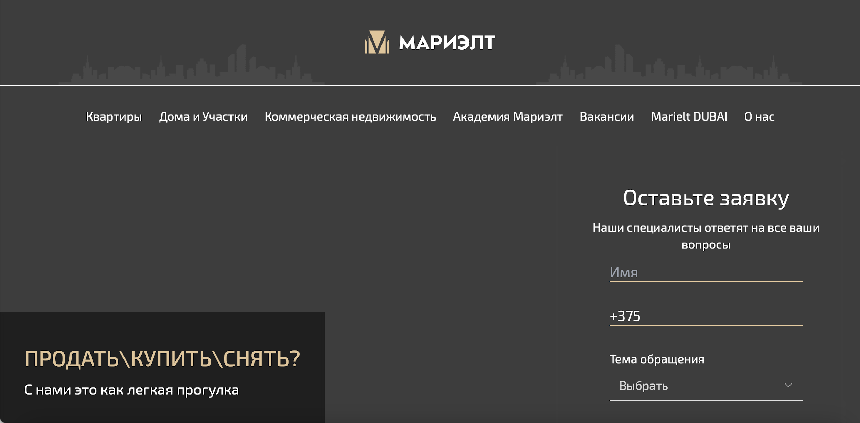

Рисунок 1.1 – Веб-сайт https://marielt.by/

Веб-сайт агентства недвижимости «Мариэлт» представлен на рисунке 1.1. Главная страница сайта представляет собой современный и стильный дизайн с единой концепцией, а также имеет простое и ненавязчивое меню. Логотип интегрирован в общий дизайн страницы, не привлекая излишнего внимания.

**1.1.2 Аналог «Азбука жилья»**

Следующий веб-сайт агентства недвижимости «Азбука жилья» представлен на рисунке 1.2.Главная страница представляет собой современный и функциональный ресурс, предназначенный для покупки и продажи жилья. Веб-сайт отличается высоким уровнем удобства и эффективности для пользователей. Логотип лаконичен и современен.

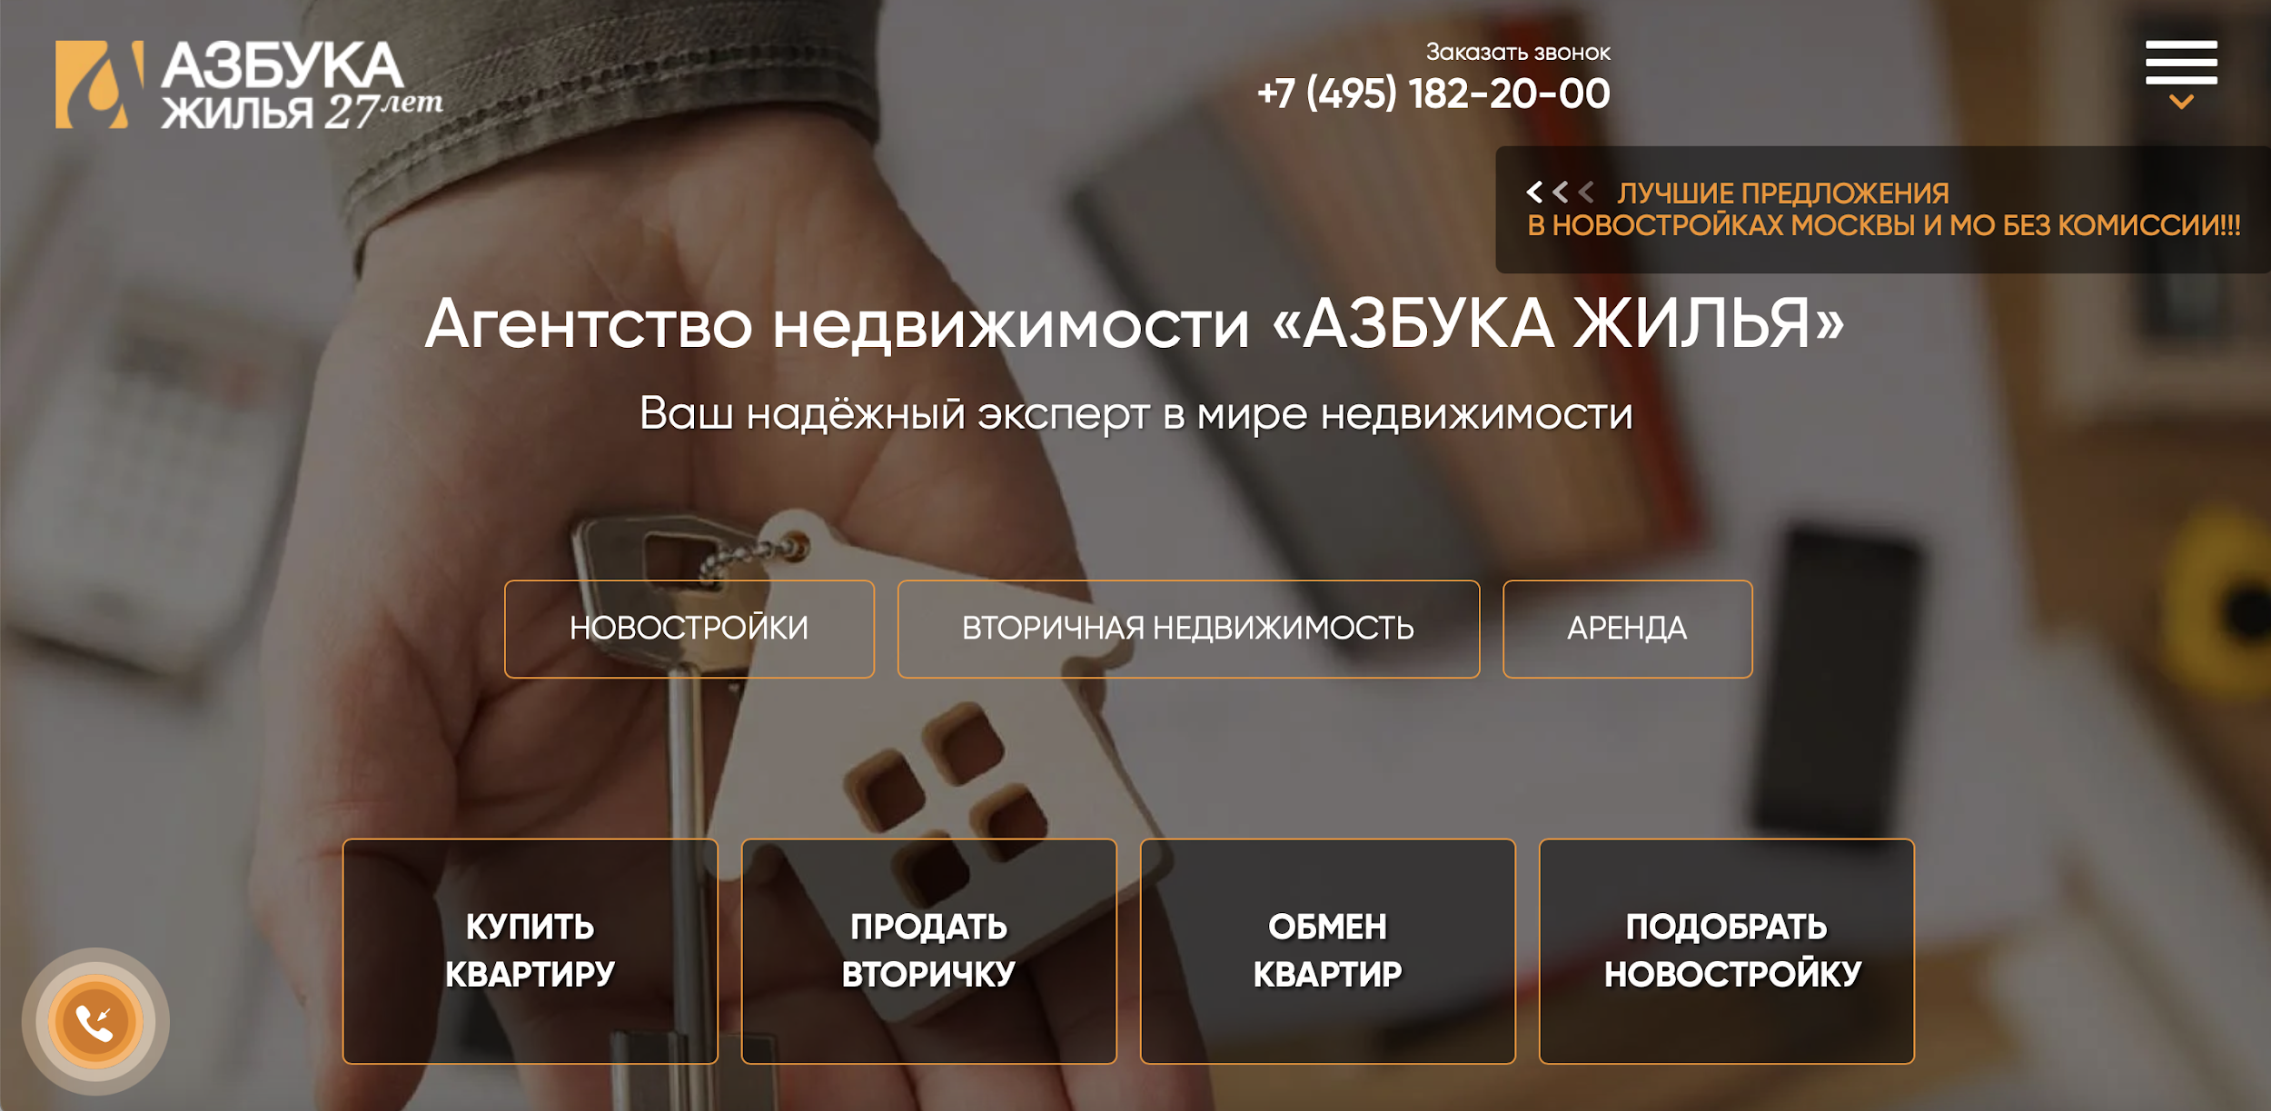

Рисунок 1.2 – Веб-сайт https://www.azbuka.ru/

## **1.2 Техническое задание**

В данном проекте требуется создать веб-сайт из семи страниц. Веб-сайт должен содержать общую информацию об агентстве недвижимости, такую как контактные данные, описание квартир, а также каталог недвижимости. Основным контентом являются текстовые данные, описание предоставляемой недвижимости и фотографии.

Главной задачей веб-сайта является предоставление данных о услугах и проводимых мероприятиях для привлечения внимания потенциальных клиентов. Веб-сайт должен быть интерактивным, содержать актуальную информацию.

На странице «Главная» должна быть расположена основная информация Меню будет располагаться сверху страницы. В нем будут предоставляться ссылки на основную информацию (Каталог, Главная, Контакты), а так же кнопка "Оставить заявку". На странице будут находиться блоки с актуальными предложениями и ценой, а так же кнопки, при переходе по которым можно подробнее узнать о недвижимости.

На странице «Каталог» должна быть представлена информация обо всей доступной недвижимости (дома, квартиры). На странице «Квартира» должни быть расположены фотографии квартиры, текстовая информация, описывающая ее, месторасположение.

На странице «Контакты» располагается контактная информация. Внизу каждой страницы должен находится подвал, который должен содержать контактные данные и небольшое количество текстовой информации.

В мобильной версии (ширина до 768px) страницы должны адаптироваться под ширину устройства. Начиная с ширины в 800px должна открываться версия для персонального компьютера.

Основные требования к исполнителю: создание дизайна, проведение анализа существующих решений, создание прототипа, адаптивность и кроссбраузерность веб-сайта (корректное отображение в браузерах, таких как Google Chrome, Mozilla Firefox, Microsoft Edge, Opera.). В курсовом проекте используется гипертекстовый язык разметки HTML, CSS/SCSS, графические элементы в формате SVG; данные хранятся в XML-формате.

**1.3 Выбор средств реализации программного продукта**

При создании веб-страниц были использованы языки: HTML, CSS, JS, XML.

Для управления элементами DOM и манипуляцией с данными будет использован JavaScript. Структура веб-сайта создана с помощью языка разметки HTML, дизайн веб-сайта оформлен с помощью CSS/SCSS. В XML формате хранятся данные.

Курсовой проект выполняется в редакторе кода Visual Studio Code.

**1.4 Вывод**

В данном разделе были изучены аналогичные подходы, осуществлен анализ их плюсов и минусов с целью разработки высококачественного веб-сайта. Были определены конкретные задачи для создания информационного ресурса. Осуществлен анализ особенностей языков программирования и основных инструментов редактирования. Кроме того, были рассмотрены средства реализации программного продукта, такие как языка разметки, а также редактор кода VS Code. Все эти этапы необходимы для достижения поставленных целей и разработки качественного конечного продукта.

**2 Проектирование страниц веб-сайта**

**2.1 Выбор способа вёрстки**

Для создания отдельных блоков страницы, такие как горизонтальное меню, будет использованы Flex верстка. С помощью этой технологии можно очень просто и гибко расставить элементы в контейнере, распределить доступное пространство между ними, и выровнять их тем или иным способом даже если они не имеют конкретных размеров. CSS Flexbox поддерживается всеми используемые на сегодняшний момент современными браузерами (с использованием префиксов: IE10+, Edge12+, Firefox 2+, Chrome 4+, Safari 3.1+, Opera 12.1+, iOS Safari 3.2, Opera mini, Android 2.1+, Blackberry 7+).

Исходя из выбора способа верстки были расположены все основные элементы сайта и разработаны макеты страниц. Прототипы представлены в приложении A.

**2.2 Выбор стилевого оформления**

Для достижения стилевого оформления веб-сайта было выбрано направление минимализма. Этот стиль верстки обеспечивает минималистичный и функциональный подход к дизайну веб-сайта, что позволяет привлечь внимание клиентов к основным услугам и контенту. Веб-сайт не перегружен лишними элементами и спецэффектами, что делает его легким для восприятия и навигации. Фокус сосредоточен на ключевом содержании основных страниц и списке предлагаемых услуг, что помогает клиентам быстро находить нужную информацию. Такой подход способствует улучшению пользовательского опыта и повышению эффективности взаимодействия с веб-сайтом. Основные цвета страницы нейтральные: rgb(127, 174, 141), rgb(82, 89, 93).

На данном этапе были разработаны макеты страниц. Макеты представлены в приложении Б.

**2.3 Выбор шрифтового оформления**

В данном проекте будут использованы один основной шрифт: Menlo. Данный шрифт поддерживает кириллическое написание и не конфликтуют по стилевым характеристикам, так же он обладает отличной читаемостью.

**2.4 Разработка логотипа**

Логотип — это графическое изображение или символ, которое представляет бренд, компанию, продукт или услугу. Он обычно состоит из уникальных элементов, таких как слова, буквы, изображения, символы или их комбинации, которые создают узнаваемый идентификатор для бренда.

Разработка логотипа осуществлялась в графическом редакторе Canva. Дизайн минималистичен; было принято решение не загромождать его множеством декоративных элементов. Логотип представляет из

себя силуэт города и надпись "EMPIRE REALTY" , что отражает сферу деятельности. (рисунок 2.1)

Рисунок 2.1 – Логотип

## **2.5 Разработка пользовательских элементов**

В проекте присутствуют пользовательские элементы, с которыми пользователь может взаимодействовать: навигационное меню, кнопки, блоки с информацией о недвижимости, форма для ввода электронной почты или номера телефона, футер с информацией.

Навигация для веб-сайта — это способ, с помощью которого пользователи перемещаются по веб-сайту. Это включает в себя различные элементы, такие как меню, ссылки, кнопки и другие элементы интерфейса, которые помогают пользователям ориентироваться на сайте и находить необходимую им информацию.

Эффективная навигация делает сайт более удобным для использования, помогает пользователям быстро найти то, что им нужно, и улучшает общий пользовательский опыт. Структура навигации веб-сайта должна быть логичной и интуитивно понятной, чтобы пользователи могли легко перемещаться между страницами, разделами и функциями сайта.

Навигационное меню данного веб-сайта представлено на рисунке 2.2.

Рисунок 2.2 – Навигационное меню сайта

Кнопка "Оставить заявку" позволяет пользователю оставить заявку на получение помощи при подборе недвижимости.

Пользователь должен ввести свой номер телефона, имя, а также дать согласие на обработку персональных данных.

Форма подачи заявки представлена на рисунке 2.3.

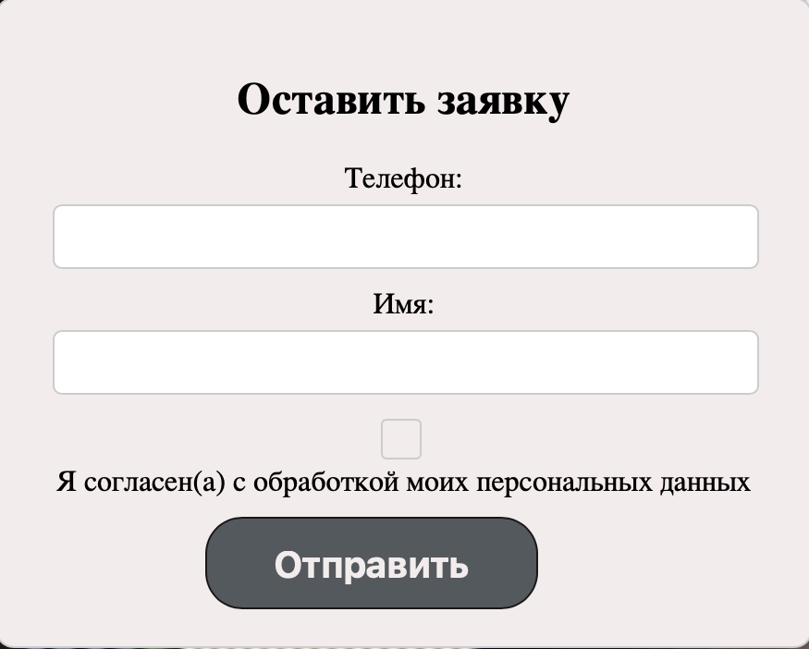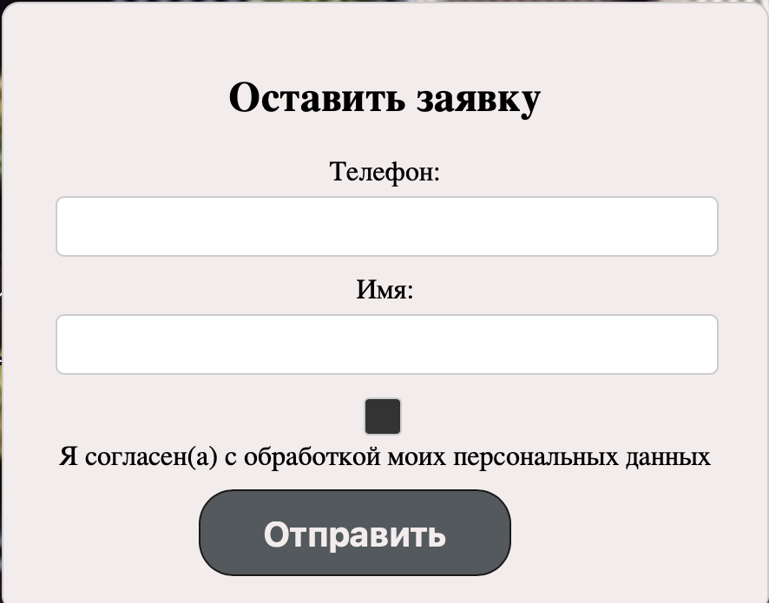

Рисунок 2.3 –Форма подачи заявки

Также после подачи заявления появляется модальное окно, которе сообщает о том, что заявка подана.

Модальное окно — это всплывающее окно, которое появляется поверх основного содержимого веб-страницы и блокирует взаимодействие пользователя с ним до тех пор, пока окно не будет закрыто.

Модальное окно представлено на рисунке 2.4.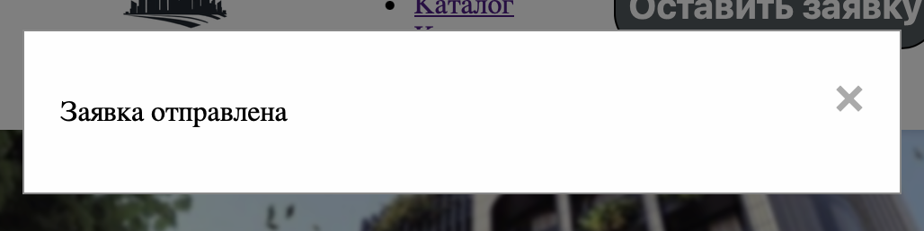

Рисунок 2.4 – Модальное окно

**2.6 Разработка спецэффектов**

Веб-сайт будет улучшен с помощью создания различных эффектов и анимаций, которые добавят интерактивности и привлекательности для пользователей. Эти изменения позволят сделать веб-сайт более интересным и привлекательным для посетителей.

На главной странице будет присутствовать изменения цвета выбранного элемента меню при наведении курсора мыши, а так же изменение изображений квартир при наведении курсора мыши. У посетителя будет возможность оставить заявку на недвижимость.

**2.7 Выводы**

На данном этапе были созданы прототипы, а затем и макеты веб-сайта для облегчения последующей верстки. Было упорядочено расположение всех элементов на страницах (навигационного меню, логотипа, основного контента каждой страницы, расположение картинок, подвала веб-сайта). Стилевое оформление веб-сайта было тщательно определено, включая основную цветовую палитру, выбор шрифтов, стилизацию элементов пользовательского интерфейса и создание эффектов и переходов для добавления динамики страницам.

Основная цветовая гамма была подобрана с учетом гармонии и соответствия общему стилю сайта, чтобы создать приятное визуальное впечатление для пользователей. Шрифтовое оформление было выбрано с учетом читаемости и совместимости с общим дизайном, обеспечивая удобство чтения контента.

Элементы интерфейса были стилизованы с использованием современных подходов к дизайну, обеспечивая удобство использования и эстетическое удовольствие для пользователей. Эффекты и переходы были внедрены для создания динамичного и привлекательного пользовательского опыта при просмотре страниц сайта.

Все эти аспекты стилевого оформления работают вместе для создания цельного и привлекательного визуального образа веб-сайта, который привлекает внимание пользователей и обеспечивает им удобство и удовлетворение во время взаимодействия с сайтом.

**3 Реализация структуры веб-сайта**

**3.1 Структура HTML-документа**

Структура HTML-документа выполнена по стандарту HTML-5.

Организация структуры кода способствует лучшей читабельности, масштабируемости, доступности и производительности проекта. Грамотно построенная архитектура упрощает совместную работу, обслуживание и добавление нового функционала.

Хорошая структура кода:

* Разделяет код на логические модули и компоненты для упрощения понимания его функций и назначения.
* Использует консистентные и понятные имена переменных, функций и компонентов для лучшей читаемости.
* Поддерживает модульность и переиспользование кода, что делает его более масштабируемым.
* Обеспечивает доступность для всех пользователей, включая тех, кто пользуется вспомогательными технологиями.
* Оптимизирует производительность за счет эффективной загрузки и отображения содержимого.

В листинге 3.1 представлена декларация документа и основное содержимое тега head.

| <!DOCTYPE html>  <html lang="en">  <head>  <meta charset="UTF-8">  <meta http-equiv="X-UA-Compatible" content="IE=edge">  <meta name="viewport" content="width=device-width, initial-scale=1.0">  <link rel="stylesheet" href="1.css">  <link rel="stylesheet" href="1.css.map">  <link rel="stylesheet" href="2.css">  <title>Empire Realty</title>  </head> |
| --- |

Листинг 3.1 – Структура HTML-документа

С помощью тега <header> была создана шапка сайта и навигационное меню. “Подвал” страницы был реализован с использованием тега <footer>. Теги <div> использовались для размещения на странице основной информации.

**3.2 Добавление таблиц стилей SCSS и CSS**

Все CSS и SCSS файлы были помещены в отдельную папку css и scss соответственно для удобства последующей работы с ними. Подключение стилей осуществлялось внешне с помощью тега link. В таблицах стилей используются селекторы по классу, по тегу, а также селекторы потомков, псевдоклассы и псевдоэлементы. Также, при разработке таблиц стилей использовался препроцессор SCSS. Особенности, реализованные в SCSS, упрощают работу при создании таблиц стилей.

Пример использования SCSS при стилизации части контента на странице «Главное» представлен в листинге 3.2.

| $heightbody: 100%;  $marginbody: 0;  $paddingbody: 0;  $body-background-repeat: no-repeat;  body, html {  height: $heightbody;  margin: $marginbody;  padding: $paddingbody;  }  $over-position: absolute;  $over-top: 50%;  $over-left: 50%;  $over-transform: translate(-50%, -50%);  $over-text-align: center;  .overlay {  position: $over-position;  top: $over-top;  left: $over-left;  transform: $over-transform;  text-align: $over-text-align;  } |
| --- |

Листинг 3.2 – Использование SCSS

**3.3 Использование стандартов XML (SVG)**

Для создания иконки социальной сети "Телеграмм" был выбран SVG-формат хранения.

| <svg xmlns="http://www.w3.org/2000/svg" width="30px" height="30px" viewBox="0 0 256 256"><defs><linearGradient id="logosTelegram0" x1="50%" x2="50%" y1="0%" y2="100%"><stop offset="0%" stop-color="#ffe4a8"/><stop offset="100%" stop-color="#ffe4a8"/></linearGradient></defs><path fill="url(#logosTelegram0)" d="M128 0C94.06 0 61.48 13.494 37.5 37.49A128.038 128.038 0 0 0 0 128c0 33.934 13.5 66.514 37.5 90.51C61.48 242.506 94.06 256 128 256s66.52-13.494 90.5-37.49c24-23.996 37.5-56.576 37.5-90.51c0-33.934-13.5-66.514-37.5-90.51C194.52 13.494 161.94 0 128 0"/><path fill="#fff" d="M57.94 126.648c37.32-16.256 62.2-26.974 74.64-32.152c35.56-14.786 42.94-17.354 47.76-17.441c1.06-.017 3.42.245 4.96 1.49c1.28 1.05 1.64 2.47 1.82 3.467c.16.996.38 3.266.2 5.038c-1.92 20.24-10.26 69.356-14.5 92.026c-1.78 9.592-5.32 12.808-8.74 13.122c-7.44.684-13.08-4.912-20.28-9.63c-11.26-7.386-17.62-11.982-28.56-19.188c-12.64-8.328-4.44-12.906 2.76-20.386c1.88-1.958 34.64-31.748 35.26-34.45c.08-.338.16-1.598-.6-2.262c-.74-.666-1.84-.438-2.64-.258c-1.14.256-19.12 12.152-54 35.686c-5.1 3.508-9.72 5.218-13.88 5.128c-4.56-.098-13.36-2.584-19.9-4.708c-8-2.606-14.38-3.984-13.82-8.41c.28-2.304 3.46-4.662 9.52-7.072"/></svg> |
| --- |

Листинг 3.3 – Код иконки "Телеграмм" в SVG-формате

XML удобен для хранения данных, выраженных в иерархической форме, которые могут быть легко поняты как человеком, так и компьютером. Это могут быть информация различных типов, такие как текстовые файлы, конфигурационные настройки, товарные каталоги, организационные структуры, данные контактов, настройки программ и другие. XML обеспечивает гибкость и возможность расширения для представления таких данных, позволяя создавать собственные наборы тегов и определять структуру данных в соответствии с конкретными требованиями приложения или системы.

Пример хранения данных в XML-формате проиллюстрирован в листинге 3.4.

| <real-estate-agents>  <h2>Агенты по недвижимости</h2>  <agent>    <p>Анна</p>  <p>Специализация: Риэлтор</p>  <p>Телефон: +375 29 123 45 67</p>  <p>Email: ann@mail.ru</p>  </agent>  <agent>    <p>Владимир</p>  <p>Специализация: Агент по нежвижимости</p>  <p>Телефон: +375 29 987 65 43</p>  <p>Email: vlad@gmail.com</p>  </agent>  <agent>    <p>Иван</p>  <p>Специализация: Риэлтор</p>  <p>Телефон: +375 29 987 65 43</p>  <p>Email: ivan@gmail.com</p>  </agent>  </real-estate-agents> |
| --- |

Листинг 3.4 – Пример хранения данных в XML-формате

**3.4 Использование JavaScript**

JavaScript (JS) — это высокоуровневый, интерпретируемый язык программирования, который применяется в веб-разработке для создания интерактивных веб-страниц. JS позволяет добавлять динамическое поведение к веб-сайтам, взаимодействовать с пользователем, управлять содержимым страницы, обрабатывать события, валидировать данные и многое другое.

Пример использования JavaScipt проиллюстрирован в листинге 3.4.

| document.getElementById("image1").addEventListener("mouseover", function() {  this.src = "kitch1.jpg";  });  document.getElementById("image1").addEventListener("mouseout", function() {  this.src = "main1.jpg";  });  document.getElementById("image2").addEventListener("mouseover", function() {  this.src = "kitch2.jpg";  });  document.getElementById("image2").addEventListener("mouseout", function() {  this.src = "main2.jpg";  });  document.getElementById("image3").addEventListener("mouseover", function() {  this.src = "kitch3.jpg";  }); |
| --- |

Листинг 3.4 – Пример использования JavaScript для замены изображения при наведении на нее курсора

**3.5 Выводы**

В данном разделе была реализована структура веб-сайта, а именно: реализована структура HTML-документа, добавлены таблицей стилей SCSS и CSS, реализованы анимации, было продемонстрировано использование стандартов XML, SVG, а также языка программирования JavaScript.

**4 Тестирование веб-сайта**

**4.1 Адаптивный дизайн веб-сайта**

Для достижения адаптивности, использовалися JavaScript и медиа-запросы..

Если сайт адаптивный, то он должен корректно отображаться на экранах различных устройств: смартфон (рис. 4.1), планшет (рис 4.2) и компьютер (рис 4.3).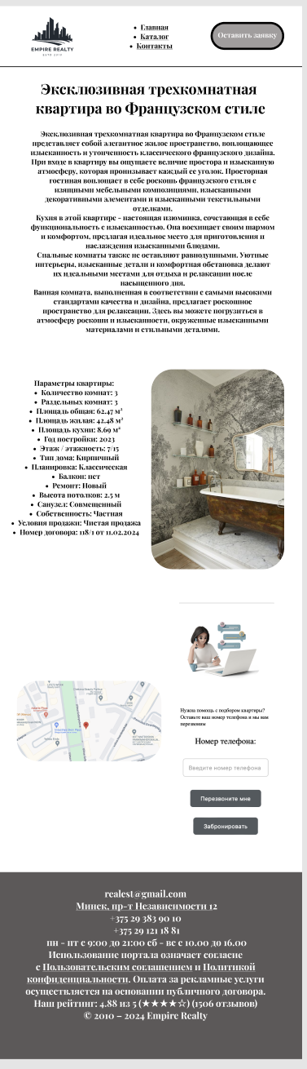

Рисунок 4.1 – Вид сайта для мобильных устройств

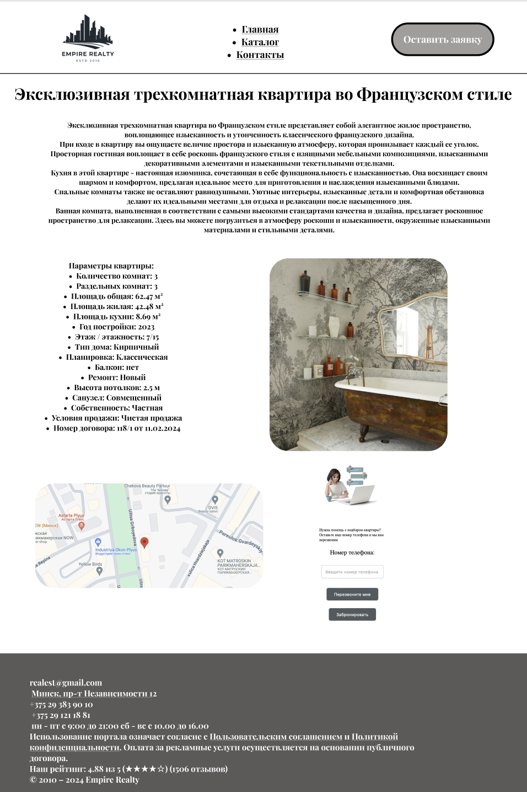

Рисунок 4.2 – Вид сайта с планшета

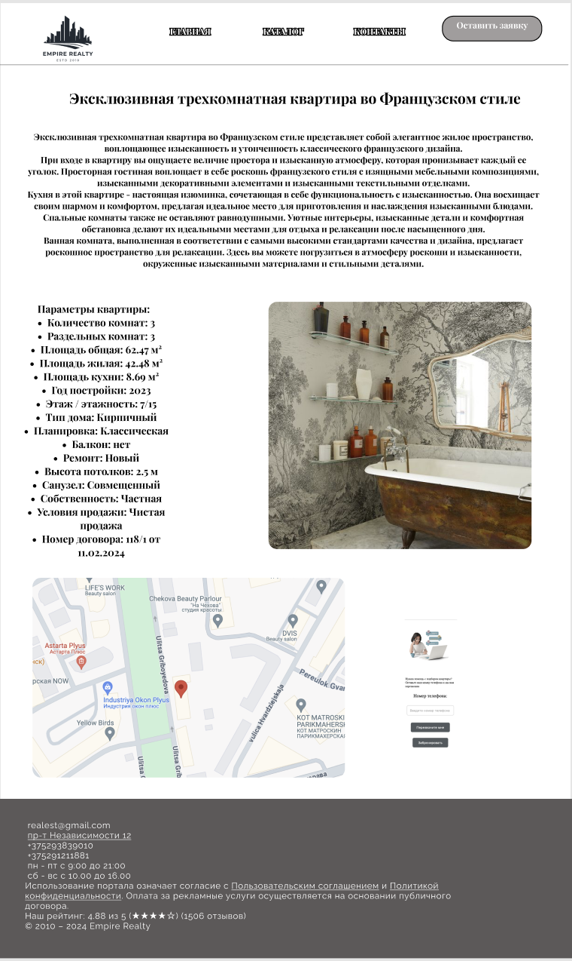

Рисунок 4.3 – Вид сайта с компьютера

Медиа-запросы использовались для навигационного меню, которое при уменьшении ширины экрана скрывается, а вместо него появляется бургер-меню, чтобы обеспечить лучшее взаимодействие с пользователем на устройствах с ограниченным пространством экрана.

**4.2 Кроссбраузерность веб-сайта**

Кроссбраузерность важна для обеспечения корректного отображения и работы вашего сайта на различных веб-браузерах. Она помогает создать одинаковый пользовательский опыт для всех посетителей и предотвращает потерю потенциальных клиентов из-за проблем с отображением или функциональностью на определенных браузерах, увеличивая тем самым охват аудитории и общее восприятие сайта.

Ниже расположены рисунки, на которых проиллюстрировано отображение веб-сайта на различных браузерах.

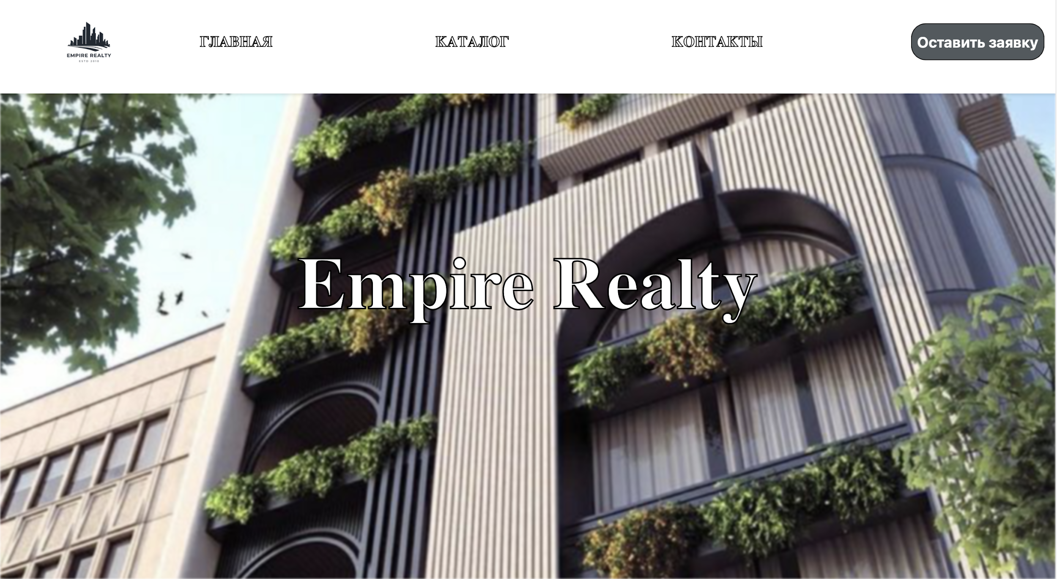

Рисунок 4.3 – Вид веб-сайта в браузере «Safari»



Рисунок 4.4 – Вид веб-сайта в браузере «Microsoft Edge»

**4.3 Руководство пользователя**

Главная страница является точкой входа на веб-сайт. C помощью горизонтального меню осуществляется навигация по веб-сайту. При нажатии на элементы меню осуществляется переход к соответствующей веб-странице.

На странице «Главное» содержаться карточки с предложениями о покупке квартир. При наведении курсора на изображение меняется, а при уводе курсора восстанавливается на прежнее. Каждая карточка содержи кнопку «Подробнее», которая перенаправляет пользователя на страницу с дополнительной информацией о квартире.

На странице «Каталог» можно ознакомится с краткой информацией о доступных предложениях покупки квартир и домов.

На странице «Контакты» можно ознакомиться с кратким описание деятельности компании, со статистикой о количестве довольных клиентов и проданных квартир. Также на страницу находиться контактная информация сотрудников компании.

**4.4 Тестирование кода**

Весь HTML, CSS, SCSS, XML код был протестирован с помощью онлайн-сервиса linter. Результат представлен на рисунке 4.5



Рисунок 4.5 – Результат тестирования с помощью linter

**4.5 Вывод**

В данном разделе было рассмотрено поведение веб-сайта на различных устройствах и в различных браузерах. Также в данном разделе было проведено тестирование кода веб-сайта.

**Заключение**

В ходе курсового проекта был разработан веб-сайт для агентства недвижимостий. В процессе разработки были проанализированы различные веб-сайты с подобной тематикой, выбраны способы верстки и стилевого оформления, а также разработано пользовательское руководство.

Список выполненной работы:

1. Анализ аналогичных решений.
2. Выбор способа верстки.
3. Выбор стилевого оформления.
4. Разработка логотипа.
5. Разработка логотипа пользовательских элементов.
6. Разработка спецэффектов.
7. Добавление веб-сайту адаптивности.
8. Добавление веб-сайту кроссбраузерности.
9. Тестирование веб-сайта.
10. Создание руководства пользователя.

Результатом данного проекта стал удобный и функциональный веб-сайт, который позволяет пользователям быстро и легко подобрать недвижимость, а также получить дополнительную информацию об интересующих квартирах. Дизайн веб-сайта прост и понятен, а добавление адаптивности и кроссбраузерности позволяет пользователям удобно пользоваться веб-сайтом на любом устройстве и в любом браузере.

Разработанное руководство пользователя поможет посетителям быстро ориентироваться на сайте и получить все необходимые сведения. В процессе тестирования веб-сайта были выявлены и исправлены ошибки, что позволило сделать сайт еще более удобным и функциональным для пользователей.

Ссылка на репозиторий GitHub https://github.com/EvaStarovoitova/Empire-Realty.git

**Список использованных источников**

1.1. Аналог «Мариэлт» [Электронный ресурс]. – Режим доступа: https://marielt.by/

2. Приложение для разработки макетов и прототипов веб-страниц «Figma» [Электронный ресурс]. – Режим доступа: https://www.figma.com/

3. Учебник HTML [Электронный ресурс]. – Режим доступа: https://www.tct.ru/upload/elekt_uchebnik/HTMLCSS/index.html

4. Изучение CSS [Электронный ресурс]. – Режим доступа: https://web.dev/learn/css?hl=ru

**ПРИЛОЖЕНИЕ А. Прототипы веб-страниц**

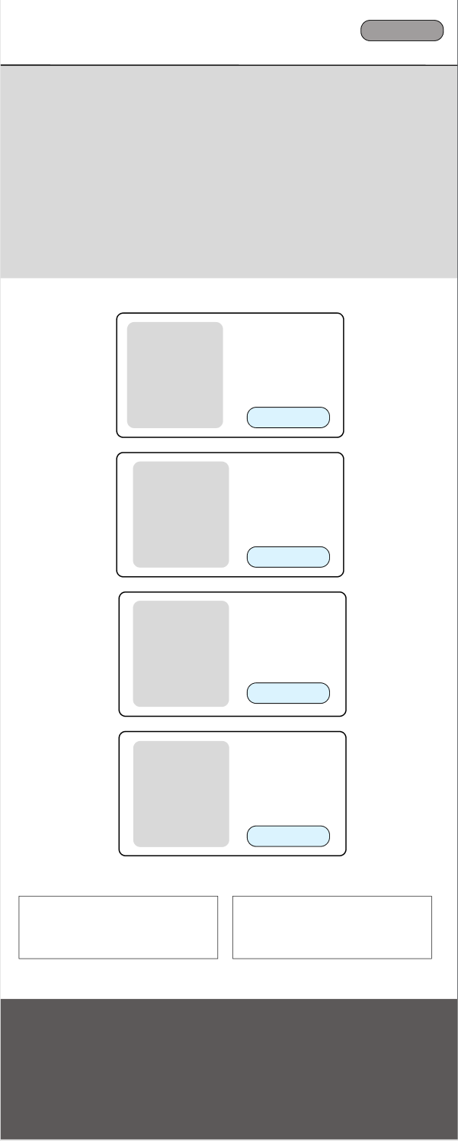

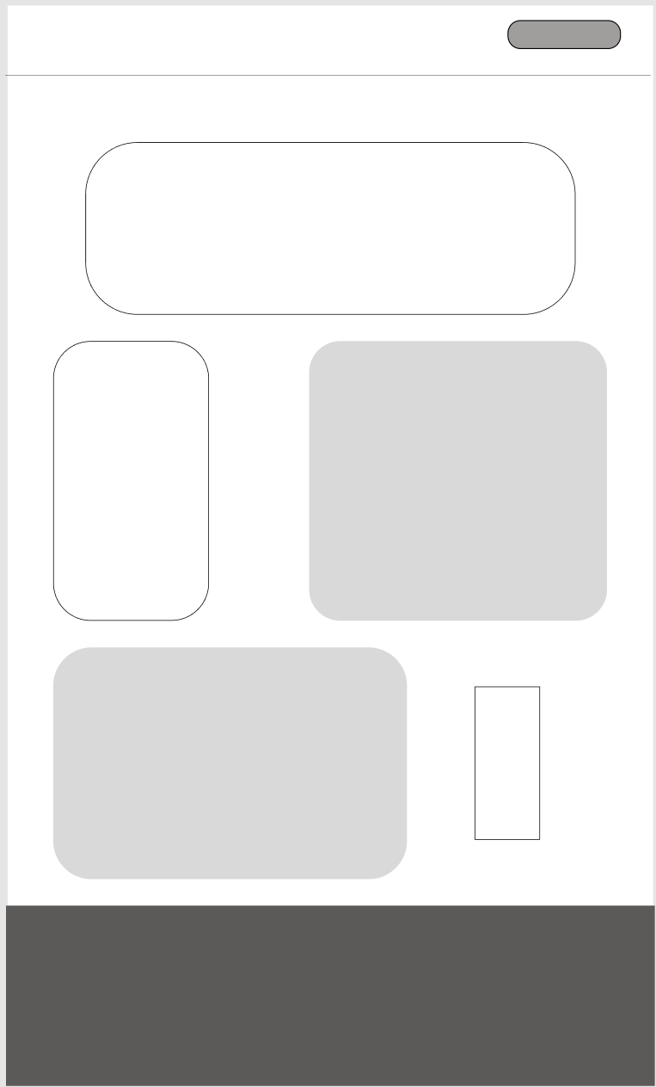



**ПРИЛОЖЕНИЕ Б. Макет структуры веб-сайта**

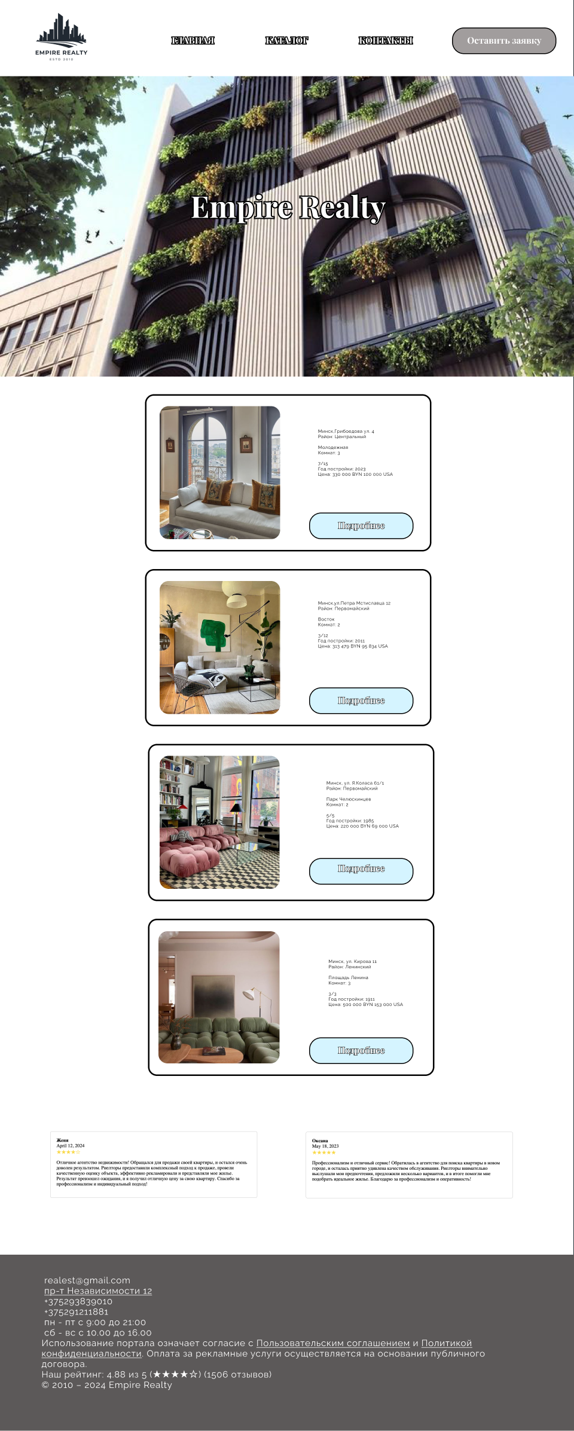

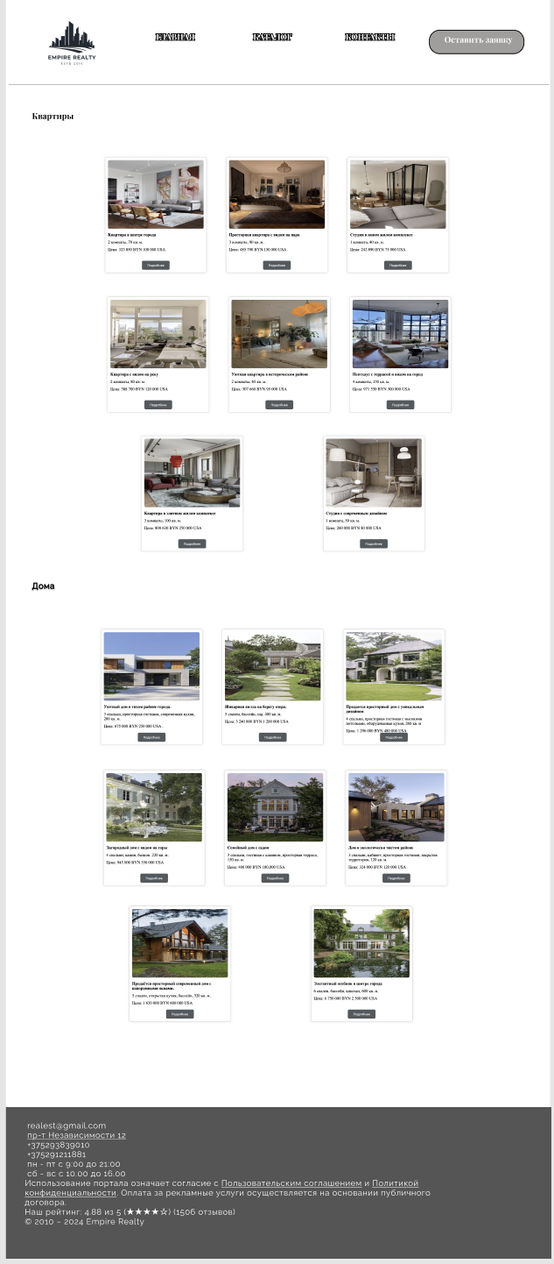

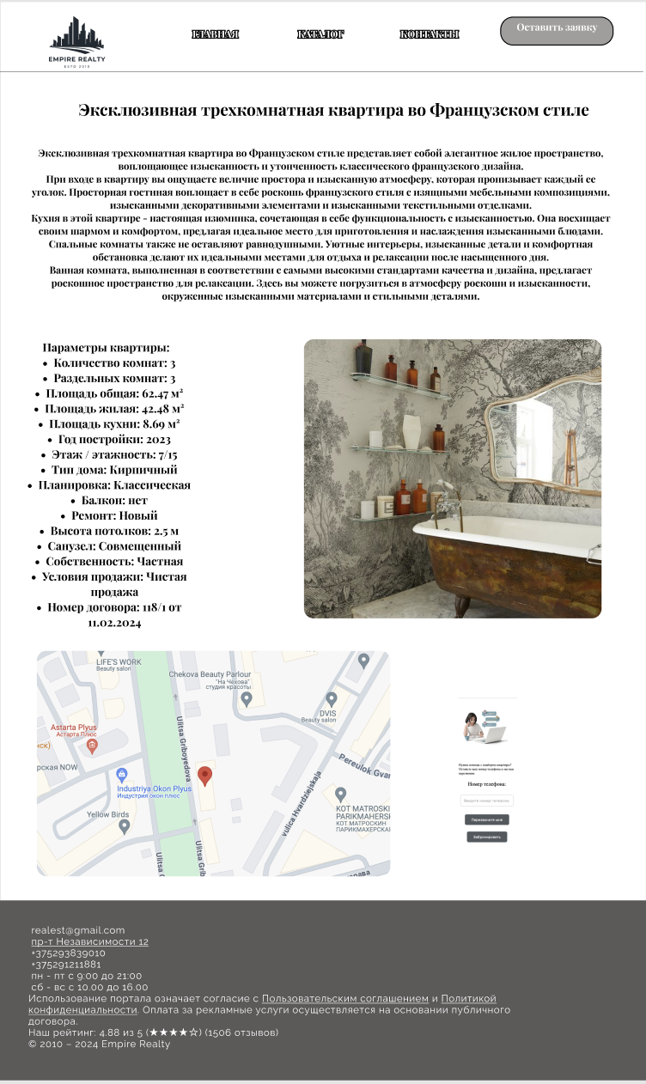

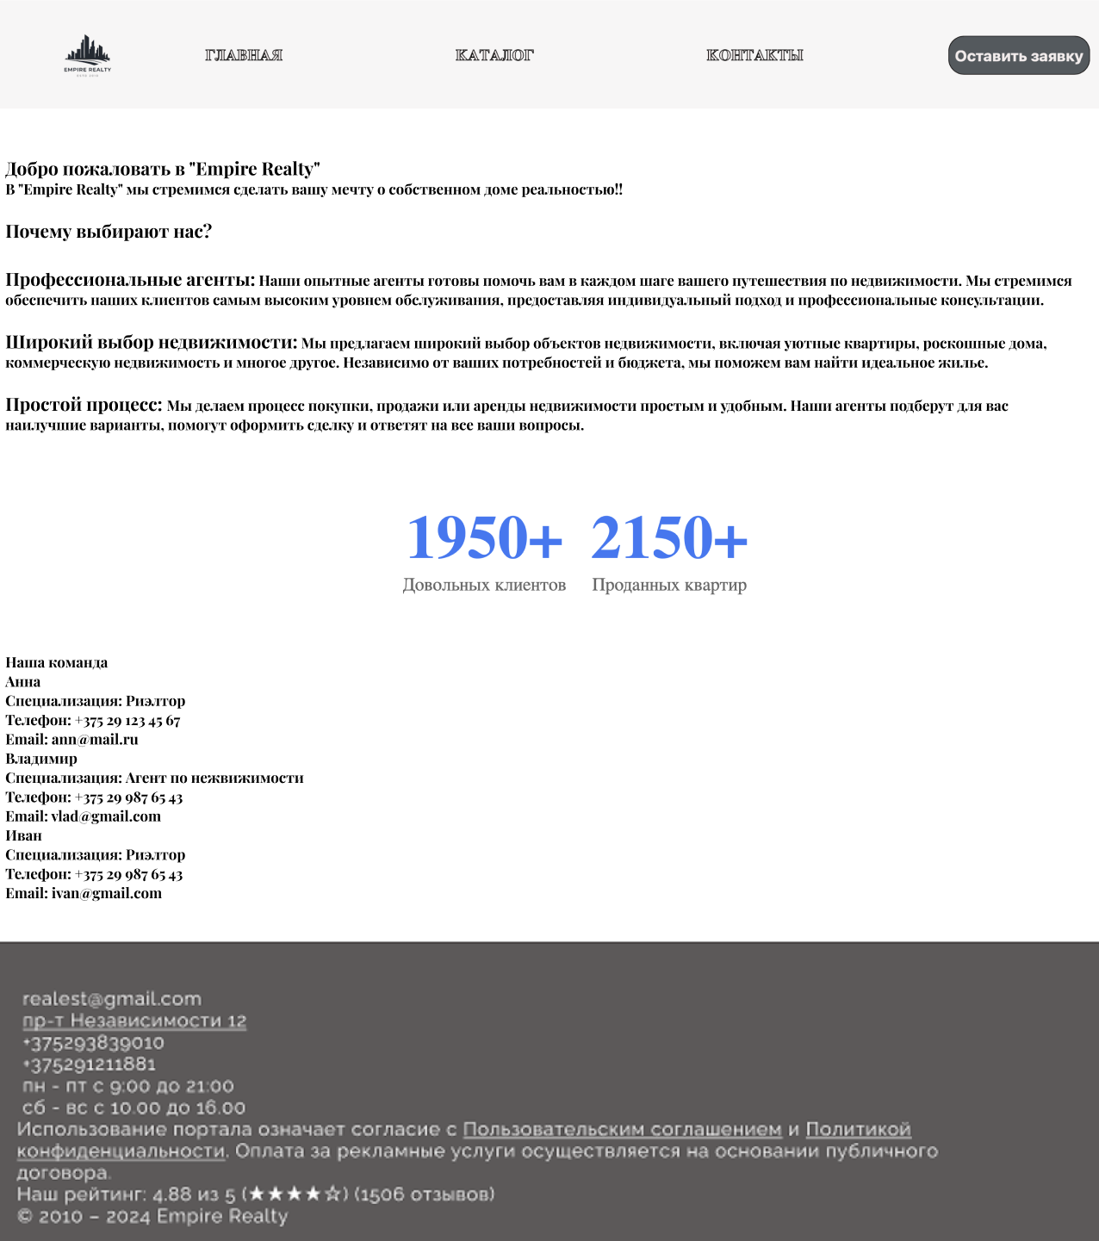

**ПРИЛОЖЕНИЕ В. Листинг HTML-документа**

<!DOCTYPE html>

<html lang="en">

<head>

<meta charset="UTF-8">

<meta http-equiv="X-UA-Compatible" content="IE=edge">

<meta name="viewport" content="width=device-width, initial-scale=1.0">

<link rel="stylesheet" href="1.css">

<link rel="stylesheet" href="1.css.map">

<link rel="stylesheet" href="2.css">

<title>Empire Realty</title>

</head>

<body>

<header class="header">

<img src="logo.png" alt="logo">

<nav class="nav">

<ul class="hidden">

<li><a href='file:///Users/eva/Desktop/coursework/1.html#'>Главная</a></li>

<li><a href='file:///Users/eva/Desktop/coursework/catalog.html'>Каталог</a></li>

<li><a href='file:///Users/eva/Desktop/coursework/contact.html'>Контакты</a></li>

</ul>

</nav>

<div class="container">

<div class="in">

<div class="burger-menu">

<ul>

<li><a href='file:///Users/eva/Desktop/coursework/1.html#'>Главная</a></li>

<li><a href='file:///Users/eva/Desktop/coursework/catalog.html'>Каталог</a></li>

<li><a href='file:///Users/eva/Desktop/coursework/contact.html'>Контакты</a></li>

</ul>

</div>

</div>

</div>

<div class="registration-container">

<div class="registration-form hidden" id="registrationForm">

<h2>Оставить заявку</h2>

<form id="registrationFormSubmit" action="#" method="post">

<div class="form-group">

<label for="phone">Телефон:</label>

<input type="text" id="phone" name="phone" required>

</div>

<div class="form-group">

<label for="fullname">Имя:</label>

<input type="text" id="fullname" name="fullname" required>

</div>

<div class="form-group">

<input type="radio" id="agree" name="agreement" required>

<label for="agree" class="radio-label">Я согласен(а) с обработкой моих персональных данных</label>

</div>

<button type="submit">Отправить</button>

</form>

</div>

<button id="showFormBtn">Оставить заявку</button>

</div>

<!-- Модальное окно -->

<div id="myModal" class="modal">

<div class="modal-content">

<span class="close">&times;</span>

<p id="modalMessage"></p>

</div>

</div>

</header>

<div class="background-image">

<div class="background-blur"></div>

<div class="overlay">

<h1>Empire Realty</h1>

</div>

</div>

<div class="hits">

<div class="image-container">

<img src="main1.jpg" alt="Image 1" id="image1">

<div class="details">

<div class="location">

<img src="map.svg" alt="Location">

<p>Минск,Грибоедова ул. 4</p>

</div>

<div class="location">

<img src="metro-icon.svg" alt="Location">

<p>Молодежная</p>

</div>

<div class="location">

<p>Комнат: 3</p>

</div>

<div class="location">

<img src="card-floor.svg" alt="Location">

<p>7/15</p>

</div>

<div class="location">

<p>Год постройки: 2023</p>

</div>

<div class="location">

<p>Цена: 330 000 BYN 100 000 USA</p>

</div>

<div class="button">

<button id="linkBtn">Подробнее </button>

<

</div>

</div>

</div>

<div class="image-container">

<img src="main2.jpg" alt="Image 2" id="image2">

<div class="details">

<div class="location">

<img src="map.svg" alt="Location">

<p>Минск,ул.Петра Мстиславца 12</p>

</div>

<div class="location">

<img src="metro-icon.svg" alt="Location">

<p>Восток</p>

</div>

<div class="location">

<p>Комнат: 2</p>

</div>

<div class="location">

<img src="card-floor.svg" alt="Location">

<p>3/12</p>

</div>

<div class="location">

<p>Год постройки: 2011</p>

</div>

<div class="location">

<p>Цена: 313 479 BYN 95 834 USA</p>

</div>

<div class="button">

<button id="linkBtn2">Подробнее</button>

<script>

document.getElementById('linkBtn2').addEventListener('click', function() {

window.location.href = 'file:///Users/eva/Desktop/coursework/flat2.html';

});

</script>

</div>

</div>

</div>

<div class="image-container">

<img src="main3.jpg" alt="Image 3" id="image3">

<div class="details">

<div class="location">

<img src="map.svg" alt="Location">

<p>Минск, ул. Я.Коласа 61/1</p>

</div>

<div class="location">

<img src="metro-icon.svg" alt="Location">

<p>Парк Челюскинцев</p>

</div>

<div class="location">

<p>Комнат: 2</p>

</div>

<div class="location">

<img src="card-floor.svg" alt="Location">

<p>5/5</p>

</div>

<div class="location">

<p>Год постройки: 1985</p>

</div>

<div class="location">

<p>Цена: 220 000 BYN 69 000 USA </p>

</div>

<div class="button">

<button id="linkBtn3">Подробнее</button>

<script>

document.getElementById('linkBtn3').addEventListener('click', function() {

window.location.href = 'file:///Users/eva/Desktop/coursework/flat3.html';

});

</script>

</div>

</div>

</div>

<div class="image-container">

<img src="main4.jpg" alt="Image 4" id="image4">

<div class="details">

<div class="location">

<img src="map.svg" alt="Location">

<p>Минск, ул. Кирова 11</p>

</div>

<div class="location">

<img src="metro-icon.svg" alt="Location">

<p>Площадь Ленина</p>

</div>

<div class="location">

<p>Комнат: 3</p>

</div>

<div class="location">

<img src="card-floor.svg" alt="Location">

<p>3/3</p>

</div>

<div class="location">

<p>Год постройки: 1911</p>

</div>

<div class="location">

<p>Цена: 500 000 BYN 153 000 USA </p>

</div>

<div class="button">

<button id="linkBtn4">Подробнее</button>

<script>

document.getElementById('linkBtn4').addEventListener('click', function() {

window.location.href = 'file:///Users/eva/Desktop/coursework/flat4.html';

});

</script>

</div>

</div>

</div>

</div>

<div class="slider-container">

<div class="slide">

<div class="review">

<div class="info">

<div class="name">Женя</div>

<div class="time">April 12, 2024</div>

<div class="stars">&#9733;&#9733;&#9733;&#9733;&#9734;</div>

</div>

<p>Отличное агентство недвижимости! Обращался для продажи своей квартиры, и остался очень доволен результатом. Риелторы предоставили комплексный подход к продаже, провели качественную оценку объекта, эффективно рекламировали и представляли мое жилье. Результат превзошел ожидания, и я получил отличную цену за свою квартиру. Спасибо за профессионализм и индивидуальный подход!</p>

</div>

</div>

<div class="slide">

<div class="review">

<div class="info">

<div class="name">Оксана</div>

<div class="time">May 18, 2023</div>

<div class="stars">&#9733;&#9733;&#9733;&#9733;&#9733;</div>

</div>

<p>Профессионализм и отличный сервис! Обратилась в агентство для поиска квартиры в новом городе, и осталась приятно удивлена качеством обслуживания. Риелторы внимательно выслушали мои предпочтения, предложили несколько вариантов, и в итоге помогли мне подобрать идеальное жилье. Благодарю за профессионализм и оперативность!</p>

</div>

</div>

</div>

<footer>

<div class="contact-info">

<div>

<p><img src="mail.svg" alt="mail"> realest@gmail.com</p>

<p><img src="map.svg" alt="map"> <a href="https://www.google.com/maps/place/пр-т+Независимости+12" target="_blank" class="map-link"> Минск, пр-т Независимости 12</a></p>

</div>

<div>

<p><img src="phone.svg" alt="phone"> +375 29 383 90 10</p>

<p><img src="phone.svg" alt="phone"> +375 29 121 18 81</p>

</div>

<div>

<p><img src="clock.svg" alt="clock"> пн - пт с 9:00 до 21:00</p>

<p><img src="clock.svg" alt="clock"> сб - вс с 10.00 до 16.00</p>

</div>

</div>

<div class="terms-of-service">

<p>Использование портала означает согласие с <a href="#">Пользовательским соглашением</a> и <a href="#">Политикой конфиденциальности</a>. Оплата за рекламные услуги осуществляется на основании публичного договора.</p>

<p>Наш рейтинг: <strong>4.88</strong> из 5 (<span class="stars">&#9733;&#9733;&#9733;&#9733;&#9734;</span>) (1506 отзывов)</p>

</div>

<div class="copy">

<p>&copy; 2010 – 2024 Empire Realty</p>

</div>

<div class="cards">

<img src="footer-card-visa.webp" alt="visa">

<img src="footer-card-mastercard.a66898b8.svg" alt="master">

<img src="footer-card-halva.52cac5d0.svg" alt="halva">

</div>

<div class="social-icons">

<svg xmlns="http://www.w3.org/2000/svg" width="30px" height="30px" viewBox="0 0 256 256"><defs><linearGradient id="logosTelegram0" x1="50%" x2="50%" y1="0%" y2="100%"><stop offset="0%" stop-color="#ffe4a8"/><stop offset="100%" stop-color="#ffe4a8"/></linearGradient></defs><path fill="url(#logosTelegram0)" d="M128 0C94.06 0 61.48 13.494 37.5 37.49A128.038 128.038 0 0 0 0 128c0 33.934 13.5 66.514 37.5 90.51C61.48 242.506 94.06 256 128 256s66.52-13.494 90.5-37.49c24-23.996 37.5-56.576 37.5-90.51c0-33.934-13.5-66.514-37.5-90.51C194.52 13.494 161.94 0 128 0"/><path fill="#fff" d="M57.94 126.648c37.32-16.256 62.2-26.974 74.64-32.152c35.56-14.786 42.94-17.354 47.76-17.441c1.06-.017 3.42.245 4.96 1.49c1.28 1.05 1.64 2.47 1.82 3.467c.16.996.38 3.266.2 5.038c-1.92 20.24-10.26 69.356-14.5 92.026c-1.78 9.592-5.32 12.808-8.74 13.122c-7.44.684-13.08-4.912-20.28-9.63c-11.26-7.386-17.62-11.982-28.56-19.188c-12.64-8.328-4.44-12.906 2.76-20.386c1.88-1.958 34.64-31.748 35.26-34.45c.08-.338.16-1.598-.6-2.262c-.74-.666-1.84-.438-2.64-.258c-1.14.256-19.12 12.152-54 35.686c-5.1 3.508-9.72 5.218-13.88 5.128c-4.56-.098-13.36-2.584-19.9-4.708c-8-2.606-14.38-3.984-13.82-8.41c.28-2.304 3.46-4.662 9.52-7.072"/></svg>

<a href="#"><img src="face.svg" alt="Facebook" width="30px" height="30px"></a>

<a href="#"><img src="vk.svg" alt="VK" width="30px" height="30px"></a>

<a href="#"><img src="inst.svg" alt="Instagram" width="30px" height="30px"></a>

</div>

</footer>

</body>

</html>

**ПРИЛОЖЕНИЕ Г. Листинг SCSS**

.nav {

ul {

list-style: none;

padding: 0;

margin: 0;

display: flex;

li {

display: inline-block;

margin-right: 120px;

margin-left: 100px;

&:last-child {

margin-right: 0; /* Убираем отступ справа у последнего пункта меню */

}

a {

text-decoration: none;

-webkit-text-stroke: 1px rgb(27, 23, 23); /* Обводка текста черным цветом */

color: rgb(244, 236, 236); /* Цвет текста */

font-weight: bold;

text-transform: uppercase;

font-size: 20px; /* Размер шрифта */

&:hover {

color: rgb(127, 174, 141);

}

}

}

}

}

.burger-menu {

display: none;

}

.registration-container {

button {

height: 50px;

width: 180px;

background-color: rgb(82, 89, 93);

border: 1px solid rgb(27, 23, 23);

border-radius: 20px;

cursor: pointer;

padding: 0;

text-align: center;

line-height: 50px;

color: rgb(244, 236, 236);

font-weight: bold;

font-size: 20px;

margin-right: 30px;

@media (max-width: 1200px) {

margin-left: 50px; /* Изменяем расстояние слева */

}

}

}

@media (max-width: 1200px) {

.burger-menu {

display: none;

}

.nav {

ul {

list-style: none;

padding: 0;

margin: 0;

display: flex;

li {

display: inline-block;

margin-right: 80px; /* Расстояние между пунктами меню */

margin-left: 30px;

}

}

}

}

@media (max-width: 800px) {

.burger-menu {

display: block;

}

.nav ul {

display: none;

}

.registration-container {

button {

margin-left: 20px; /* Изменяем расстояние слева */

}

}

.burger-menu {

ul {

li {

a {

color: rgb(27, 23, 23);

text-decoration: none; /* Убираем подчеркивание под ссылкой */

}

}

}

}

}

.header {

top: 0;

width: 100%;

z-index: 1000;

box-shadow: 0 2px 4px rgba(0, 0, 0, 0.1);

background-color: rgb(247, 246, 246);

padding: 20px;

display: flex;

justify-content: space-between;

align-items: center;

img {

height: 100px;

width: 100px;

padding-left: 50px;

}

}

.container {

display: flex;

justify-content: space-between;

align-items: center;

max-width: 1200px;

margin: 0 auto;

z-index: 1001; /* Устанавливаем более высокий z-index для контейнера, чтобы он перекрывал шапку */

}

.registration-container {

text-align: center;

display: flex;

}

.hidden {

display: none;

}

.registration-form {

position: fixed;

top: 50%;

left: 50%;

transform: translate(-50%, -50%);

z-index: 9999;

width: 80%;

max-width: 400px;

padding: 20px;

border: 1px solid #ccc;

border-radius: 10px;

background-color: rgb(244, 236, 236);

}

h1 {

text-align: center;

}

.description {

width: 80%; /* Ширина блока */

margin: 0 auto 10px; /* Автоматическое выравнивание по горизонтали */

padding: 20px;

background-color: #f9f9f9;

border: 1px solid #ccc;

border-radius: 5px;

box-shadow: 0px 0px 10px rgba(0, 0, 0, 0.1); /* Тень блока */

}

.description p {

margin-bottom: 5px;

}

.form-group {

margin: 10px;

label {

display: block;

margin-bottom: 5px;

}

input {

width: calc(100% - 20px);

padding: 10px;

border-radius: 5px;

border: 1px solid #ccc;

}

}

.registration-container {

button:hover {

background-color: green;

}

}

.main {

padding: 20px;

}

.catalog {

display: flex;

flex-wrap: wrap;

justify-content: space-around;

padding: 20px;

.apartment {

position: relative; /* Добавляем относительное позиционирование для контейнера */

width: 350px;

height: 400px;

margin-bottom: 30px;

border: 1px solid #ccc;

border-radius: 5px;

padding: 10px;

box-shadow: 0 0 10px rgba(0, 0, 0, 0.1);

overflow: hidden; /* Добавляем ограничение overflow для контейнера */

img {

width: 100%;

height: 250px;

border-radius: 5px;

margin-bottom: 10px;

}

h3, p {

margin: 0;

font-size: 15px;

margin-bottom: 10px;

}

button {

position: absolute; /* Добавляем абсолютное позиционирование для кнопки */

bottom: 10px; /* Задаем отступ от нижнего края */

left: 50%; /* Помещаем кнопку в центре по горизонтали */

transform: translateX(-50%); /* Сдвигаем кнопку обратно на половину ее ширины, чтобы она была посередине */

padding: 10px 20px;

background-color: rgb(82, 89, 93);

color: #fff;

border: none;

border-radius: 5px;

cursor: pointer;

}

button:hover {

background-color: green;

}

}

}

h2 {

margin: 20px;

}

footer {

background-color: rgb(82, 89, 93); /* Цвет фона футера */

padding: 20px;

.contact-info {

display: flex;

justify-content: space-between;

margin-bottom: 20px;

div {

flex: 1;

p {

margin: 0;

font-size: 19px;

line-height: 1.5;

color: rgb(244, 236, 236);

}

img {

margin-right: 10px;

vertical-align: middle;

}

}

}

.cards {

margin-bottom: 20px;

img {

margin-right: 10px;

width: 50px; /* Размеры карт должны быть на ваше усмотрение */

height: auto;

}

}

.social-icons {

a {

display: inline-block;

margin-right: 10px;

img {

width: 30px;

height: 30px;

}

}

}

.terms-of-service {

font-size: 19px;

color: rgb(244, 236, 236);

}

.map-link {

color: inherit; /* Использовать цвет текста родительского элемента */

text-decoration: none; /* Убрать подчеркивание */

}

.copy {

font-size: 19px;

color: rgb(244, 236, 236);

}

}

/* Стили для радиокнопки */

input[type="radio"] {

appearance: none;

-webkit-appearance: none;

-moz-appearance: none;

width: 20px; /* Высота квадратной радиокнопки */

height: 20px; /* Ширина квадратной радиокнопки */

border: 1px solid #ccc; /* Граница радиокнопки */

border-radius: 3px; /* Скругление углов */

outline: none; /* Убираем обводку */

cursor: pointer; /* Изменение курсора при наведении */

vertical-align: middle; /* Выравнивание по вертикали */

margin-right: 5px; /* Отступ справа от текста */

}

/* Стили для радиокнопки при выборе */

input[type="radio"]:checked {

background-color: #333; /* Цвет фона при выборе */

}

/* Стили модального окна */

.modal {

display: none; /* Скрыть модальное окно по умолчанию */

position: fixed; /* Позиционирование на всю область экрана */

z-index: 1; /* Поместить модальное окно поверх всего */

left: 0;

top: 0;

width: 100%;

height: 100%;

background-color: rgba(0, 0, 0, 0.5); /* Прозрачный черный цвет фона */

}

.modal-content {

background-color: #fefefe; /* Белый фон модального окна */

margin: 15% auto; /* Центрировать модальное окно по вертикали */

padding: 20px;

border: 1px solid #888;

width: 80%; /* Ширина модального окна */

}

.close {

color: #aaa;

float: right;

font-size: 28px;

font-weight: bold;

}

.close:hover,

.close:focus {

color: rgb(27, 23, 23);

text-decoration: none;

cursor: pointer;

}

**ПРИЛОЖЕНИЕ Д. Листинг CSS**

.nav ul {

list-style: none;

padding: 0;

margin: 0;

display: flex;

}

.nav ul li {

display: inline-block;

margin-right: 120px;

margin-left: 100px;

}

.nav ul li:last-child {

margin-right: 0;

}

.nav ul li a {

text-decoration: none;

-webkit-text-stroke: 1px black;

color: white;

font-weight: bold;

text-transform: uppercase;

font-size: 20px;

}

.nav ul li a:hover {

color: rgb(127, 174, 141);

}

.burger-menu {

display: none;

}

@media (max-width: 1200px) {

.burger-menu {

display: none;

}

.nav ul {

list-style: none;

padding: 0;

margin: 0;

display: flex;

}

.nav ul li {

display: inline-block;

margin-right: 80px;

margin-left: 30px;

}

.registration-container button {

height: 30px;

width: 160px;

background-color: rgb(82, 89, 93);

border: 1px solid black;

border-radius: 20px;

cursor: pointer;

padding: 0;

text-align: center;

line-height: 50px;

color: white;

font-weight: bold;

font-size: 20px;

margin-right: 35px;

}

.registration-container button:hover {

background-color: green;

}

}

@media (max-width: 800px) {

.burger-menu {

display: block;

}

.nav ul {

display: none;

}

.burger-menu ul li a {

color: #000;

text-decoration: none;

}

}

.header {

position: fixed;

top: 0;

width: 100%;

z-index: 1000;

box-shadow: 0 2px 4px rgba(0, 0, 0, 0.1);

background-color:white;

padding: 20px ;

display: flex;

justify-content: space-between;

align-items: center;

}

.header img{

height: 100px;

width: 100px;

padding-left: 50px;

}

.container {

display: flex;

justify-content: space-between;

align-items: center;

max-width: 1200px;

margin: 0 auto;

}

.background-image {

position: relative;

height: 100vh;

width: 100%;

}

.background-blur {

position: absolute;

top: 0;

left: 0;

width: 100%;

height: 100%;

background-image: url("bback1.jpg");

background-size: cover;

background-position: center;

filter: blur(1px);

z-index: -1;

}

.overlay {

position: absolute;

top: 50%;

left: 50%;

transform: translate(-50%, -50%);

text-align: center;

color: white;

}

.overlay h1 {

font-size: 100px;

-webkit-text-stroke: 2px black;

color: white;

}

.container {

display: flex;

align-items: center;

justify-content: space-between;

}

.oveerlay {

background-color: #f8f9fa;

border: 2px solid #000;

padding: 20px;

width: 50%;

top:0%;

}

.oveerlay p {

margin: 0;

color: #000;

}

.registration-container {

text-align: center;

display: flex;

}

.hidden {

display: none;

}

.registration-form {

position: fixed;

top: 50%;

left: 50%;

transform: translate(-50%, -50%);

z-index: 9999;

width: 80%;

max-width: 400px;

padding: 20px;

border: 1px solid #ccc;

border-radius: 10px;

background-color: white;

}

.form-group {

margin: 10px;

}

.form-group label {

display: block;

margin-bottom: 5px;

}

.form-group input {

width: calc(100% - 20px);

padding: 10px;

border-radius: 5px;

border: 1px solid #ccc;

}

.registration-container button {

height: 50px;

width: 180px;

background-color: rgb(82, 89, 93);

border: 1px solid black;

border-radius: 20px;

cursor: pointer;

padding: 0;

text-align: center;

line-height: 50px;

color: white;

font-weight: bold;

font-size: 20px;

margin-right: 35px;

}

.registration-container button:hover {

background-color: green;

}

.image-container {

margin-bottom: 20px;

display: flex;

align-items: center;

justify-content: space-between;

width: 900px;

height: 407px;

margin: 20px auto;

overflow: hidden;

border: 2px solid #ddd;

border-radius: 10px;

box-shadow: 0 4px 8px rgba(0, 0, 0, 0.1);

transition: box-shadow 0.3s ease;

box-sizing: border-box;

padding: 10px;

}

.image-container img {

width: 300px;

height: 400px;

border-radius: 10px;

object-fit: cover;

}

.details {

margin-left: 100px;

flex: 1;

padding-left: 20px;

display: flex;

flex-direction: column;

justify-content: center;

}

.location {

margin-top: 9px;

display: flex;

align-items: center;

}

.location img {

width: 20px;

height: 20px;

margin-right: 10px;

}

.location p {

margin: 0;

font-size: 24px;

}

.button{

display: flex;

justify-content: center;

align-items: center;

flex-wrap: wrap;

}

#linkBtn {

border-radius: 20px;

width: 200px;

height: auto;

padding: 15px 20px;

margin: 10px;

font-size: 18px;

font-weight: bold;

color: #000;

cursor: pointer;

border: 2px solid #000;

line-height: 40px;

background-color: transparent;

}

#linkBtn:hover {

background-color: #B0E0E6;

}

#linkBtn p {

font-size: 20px;

margin: 0;

}

#linkBtn2 {

border-radius: 20px;

width: 200px;

height: auto;

padding: 15px 20px;

margin: 10px;

font-size: 18px;

font-weight: bold;

color: #000;

cursor: pointer;

border: 2px solid #000;

line-height: 40px;

background-color: transparent;

}

#linkBtn2:hover {

background-color: #B0E0E6;

}

#linkBtn2 p {

font-size: 20px;

margin: 0;

}

#linkBtn3 {

border-radius: 20px;

width: 200px;

height: auto;

padding: 15px 20px;

margin: 10px;

font-size: 18px;

font-weight: bold;

color: #000;

cursor: pointer;

border: 2px solid #000;

line-height: 40px;

background-color: transparent;

}

#linkBtn3:hover {

background-color: #B0E0E6;

}

#linkBtn3 p {

font-size: 20px;

margin: 0;

}

#linkBtn4 {

border-radius: 20px;

width: 200px;

height: auto;

padding: 15px 20px;

margin: 10px;

font-size: 18px;

font-weight: bold;

color: #000;

cursor: pointer;

border: 2px solid #000;

line-height: 40px;

background-color: transparent;

}

#linkBtn4:hover {

background-color: #B0E0E6;

}

#linkBtn4 p {

font-size: 20px;

margin: 0;

}

@media (max-width: 700px) {

.image-container {

width: auto;

height: auto;

flex-direction: column;

align-items: center;

padding: 20px;

}

.image-container img {

width: 100%;

height: auto;

}

.details {

margin-left: 0;

padding-left: 0;

margin-top: 20px;

text-align: center;

}

.location {

margin-top: 20px;

}

.location img {

width: 40px;

height: 40px;

}

.location p {

font-size: 18px;

margin: 0;

}

.button {

flex-direction: column;

}

.button button {

margin-bottom: 10px;

}

.button button {

width: 100%;

}

}

.slider-container {

margin-bottom: 150px;

margin-top: 200px;

display: flex;

}

.slide {

flex: 1;

margin: 0 10px;

border: 1px solid #ccc;

border-radius: 5px;

padding: 20px;

}

.review {

text-align: left;

}

.info {

margin-bottom: 10px;

}

.name {

font-weight: bold;

}

.stars {

color: gold;

}

footer {

background-color:rgb(82, 89, 93);

padding: 20px;

}

.contact-info {

display: flex;

justify-content: space-between;

margin-bottom: 20px;

}

.contact-info div {

flex: 1;

}

.contact-info p {

margin: 0;

font-size: 19px;

line-height: 1.5;

color: white;

}

.contact-info img {

margin-right: 10px;

vertical-align: middle;

}

.cards {

margin-bottom: 20px;

}

.cards img {

margin-right: 10px;

width: 50px;

height: auto;

}

.social-icons a {

display: inline-block;

margin-right: 10px;

}

.social-icons img {

width: 30px;

height: 30px;

}

.social-icons svg {

padding-right: 5px ;

}

.terms-of-service{

font-size: 19px;

color: white;

}

.map-link {

color: inherit;

text-decoration: none;

}

.copy{

font-size: 19px;

color: white;

}

input[type="radio"] {

appearance: none;

-webkit-appearance: none;

-moz-appearance: none;

width: 20px;

height: 20px;

border: 1px solid #ccc;

border-radius: 3px;

outline: none;

cursor: pointer;

vertical-align: middle;

margin-right: 5px;

}

input[type="radio"] {

display: none;

}

.radio-label {

position: relative;

padding-left: 30px;

cursor: pointer;

}

.radio-label::before {

content: "";

position: absolute;

left: 0;

top: 50%;

transform: translateY(-50%);

width: 20px;

height: 20px;

border: 1px solid #ccc;

border-radius: 50%;

}

input[type="radio"]:checked + .radio-label::before {

background-color:rgb(82, 89, 93);

}

.radio-label::after {

content: "";

position: absolute;

left: 5px;

top: 5px;

width: 10px;

height: 10px;

border-radius: 50%;

background-color: #fff;

opacity: 0;

}

input[type="radio"]:checked + .radio-label::after {

opacity: 1;

}

input[type="radio"]:not(:checked) + .radio-label::after {

content: none;

}

.modal {

display: none;

position: fixed;

z-index: 1;

left: 0;

top: 0;

width: 100%;

height: 100%;

background-color: rgba(0, 0, 0, 0.5);

}

.modal-content {

background-color: #fefefe;

margin: 15% auto;

padding: 20px;

border: 1px solid #888;

width: 80%;

}

.close {

color: #aaa;

float: right;

font-size: 28px;

font-weight: bold;

}

.close:hover,

.close:focus {

color: black;

text-decoration: none;

cursor: pointer;

}

**ПРИЛОЖЕНИЕ E. Листинг XML-файлов**

<real-estate-agents>

<h2>Агенты по недвижимости</h2>

<agent>

<p>Анна</p>

<p>Специализация: Риэлтор</p>

<p>Телефон: +375 29 123 45 67</p>

<p>Email: ann@mail.ru</p>

</agent>

<agent>

<p>Владимир</p>

<p>Специализация: Агент по нежвижимости</p>

<p>Телефон: +375 29 987 65 43</p>

<p>Email: vlad@gmail.com</p>

</agent>

<agent>

<p>Иван</p>

<p>Специализация: Риэлтор</p>

<p>Телефон: +375 29 987 65 43</p>

<p>Email: ivan@gmail.com</p>

</agent>

</real-estate-agents>

**ПРИЛОЖЕНИЕ Ж. Листинг JS**

<script>

document.getElementById('showFormBtn').addEventListener('click', function() {

var form = document.getElementById('registrationForm');

if (form.classList.contains('hidden')) {

form.classList.remove('hidden');

} else {

form.classList.add('hidden');

}

});

document.getElementById('registrationFormSubmit').addEventListener('submit', function(event) {

event.preventDefault();

var form = document.getElementById('registrationForm');

form.classList.add('hidden');

var modal = document.getElementById('myModal');

var modalMessage = document.getElementById('modalMessage');

modalMessage.textContent = 'Заявка отправлена';

modal.style.display = 'block';

});

document.getElementsByClassName('close')[0].addEventListener('click', function() {

var modal = document.getElementById('myModal');

modal.style.display = 'none';

});

window.addEventListener('click', function(event) {

var modal = document.getElementById('myModal');

if (event.target == modal) {

modal.style.display = 'none';

}

});

document.getElementById("image1").addEventListener("mouseover", function() {

this.src = "kitch1.jpg";

});

document.getElementById("image1").addEventListener("mouseout", function() {

this.src = "main1.jpg";

});

document.getElementById("image2").addEventListener("mouseover", function() {

this.src = "kitch2.jpg";

});

document.getElementById("image2").addEventListener("mouseout", function() {

this.src = "main2.jpg";

});

document.getElementById("image3").addEventListener("mouseover", function() {

this.src = "kitch3.jpg";

});

document.getElementById("image3").addEventListener("mouseout", function() {

this.src = "main3.jpg";

});

document.getElementById("image4").addEventListener("mouseover", function() {

this.src = "kitch4.jpg";

});

document.getElementById("image4").addEventListener("mouseout", function() {

this.src = "main4.jpg";

});

</script>